PONIEDZIAŁEK  20.02.2017.  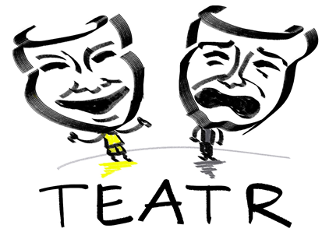 | 7.30- 8.00 przychodzenie dzieci, zabawy i zajęcia w grupach, spożywanie śniadania  8.30- apel rozpoczynający II turnus  - przypomnienie regulaminu zimowiska, zasad bezpieczeństwa podczas gier i zabaw oraz poruszania się po drodze  - kulturalne zachowanie się w środkach komunikacji miejskiej  9.00- wycieczka autokarowa do kopalni w Nowej Rudzie grupy:1-6  9.30- wyjście do Magicznego Teatru na spektakl „Marionetka kontra mupety” grupy:11-14  9.00- wyjście do kina Helios na film „Sing”grupy:7-10  15.30-16.30 powrót dzieci do szkoły, rozchodzenie się dzieci do domu.
WTOREK  21.02.2017.   | 7.30- 9.00 przychodzenie dzieci, zabawy i zajęcia w grupach, spożywanie śniadania  9.00- wyjście do Bobolandii największego w Polsce centrum rozrywki,  - zabawy ruchowe na urządzeniach i z różnymi przyborami grupy:1-6  Obowiązkowo potrzebne skarpety i T-shirty do przebrania!  9.00-.- wyjazd na basen do Trzebnickiego Parku Wodnego  -zabawy rekreacyjne w wodzie grupy:8,11-13,14  9.00- warsztaty filmowe i zajęcia tenisowe dla grup: 7,9-10  15.30-16.30 powrót dzieci do szkoły, rozchodzenie się dzieci do domu.
ŚRODA  22.02.2017.  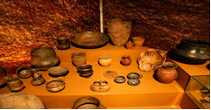 | 7.30- 9.00 przychodzenie dzieci, zabawy i zajęcia w grupach, spożywanie śniadania  9.00.- wyjazd na basen do Trzebnickiego Parku Wodnego  - zabawy rekreacyjne w wodzie grupy:1-6  9.30- wyjście do Muzeum Archeologicznego: „Ogień przyjaciel człowieka”grupy:7-8  9.00- wyjście do magicznego Teatru na spektakl „ Karnawałowe Rio”grupy: 9-14  15.30-16.30 powrót dzieci do szkoły, rozchodzenie się dzieci do domu.
CZWARTEK  23.02.2017.  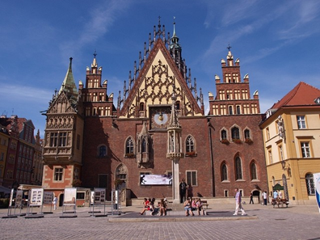 | 7.30- 9.00 przychodzenie dzieci, zabawy i zajęcia w grupach, spożywanie śniadania  9.00 - wyjazd do Niemczy i Ząbkowic  - warsztaty piernikarskie  - zwiedzanie Muzeum Frankensteina, krzywa wieża grupy:5,6,8,11-12  9.00- wyjście do Muzeum Ratusza „Tajemnice Wrocławskiego Ratusza”grupy:9-10,13-14  9.00- wyjście do Centrum Inicjatyw Wszelakich- warsztaty kulinarne, gry planszowe, detektywistyczne grupy:1-4,7  15.30-16.30 powrót dzieci do szkoły, rozchodzenie się dzieci do domu.
PIĄTEK  24.02.2017.  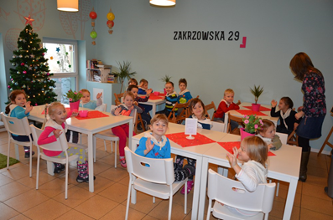 | 7.30- 8.00 przychodzenie dzieci, zabawy i zajęcia w grupach, spożywanie śniadania  9.00- wyjazd na basen do Trzebnickiego Parku Wodnego  - zabawy rekreacyjne w wodzie grupy:4,7,9,11-14  9.00- wyjście do Muzeum Historyczne „Wynalazki XiX i XXw” grupy:1-3  9.00- wyjście do Centrum Inicjatyw Wszelakich- warsztaty kulinarne, gry planszowe, detektywistyczne grupy:5,6,8,10  15.30-16.30 powrót dzieci do szkoły, rozchodzenie się dzieci do domu.

